
TRABAJO APLICATIVO PROFESIONAL
AUTOMATIZACION DEL PROCESO DE GESTIÓN DE CURSOS Y NOTAS PARA
LA INSTITUCIÓN EDUCATIVA PÚBLICA PARROQUIAL “SAN DANIEL”
Presentado por:
ELTON KEVIN AZUCENA HERRERA
ELVIS LENIKER TRINIDAD CALDAS

PARA OPTAR EL TITULO PROFESIONAL TÉCNICO EN
DESARROLLO DE SISTEMAS DE INFORMACION

Asesor: Dr. Julio César Cárdenas Olaya

LIMA, 2026
PERÚ

INDICE
Contenido
INTRODUCCIÓN 3
CAPITULO 1. DIAGNÓSTICO DEL PROBLEMA 4
1.1 Diagnóstico situacional 4
1.2 Adversidades potenciales reportadas 4
1.3 Oportunidad de mejora 5
CAPITULO 2. DESCRIPCIÓN DEL PROYECTO 5
2.1 Objetivos 5
2.2 Alcance 5
2.3 Ventaja Comparativa 5
2.4 Ubicación e institución responsable del proyecto 5
2.5 Organización del proyecto 5
2.6 Beneficiarios directos e indirectos 5
2.7 Metas, resultados y efecto esperados 5
CAPITULO 3. DESARROLLO DEL PROYECTO 5
3.1 Administración de las actividades 5
3.1.1 Desarrollo de las actividades 5
3.1.2 Diagrama de Gantt 5
3.2 Evaluación técnica o funcional del proyecto 5
3.3 Costo del Proyecto 5
3.4 Financiamiento 5
3.5 Continuidad y sostenibilidad del proyecto 5
CONCLUSIONES 5
BIBLIOGRAFIA 5
ANEXOS 5

INTRODUCCIÓN
La Institución Educativa Pública Parroquial “San Daniel” enfrenta dificultades en la gestión académica de cursos y notas, debido a que los procesos se realizan de manera manual y con herramientas poco integradas. Esta situación ocasiona retrasos en la entrega de calificaciones, errores en el cálculo de promedios y una limitada accesibilidad a la información por parte de estudiantes y docentes.
Ante esta problemática, se plantea el desarrollo de un Sistema Académico Web que permita digitalizar y automatizar la administración de cursos y notas, optimizando el trabajo docente y garantizando transparencia en la gestión institucional. La propuesta se justifica en la necesidad de modernizar los procesos académicos, reducir la carga administrativa y brindar a los estudiantes un acceso oportuno y confiable a sus calificaciones.
El presente informe está estructurado en tres capítulos principales: el diagnóstico del problema, la descripción del proyecto, el desarrollo del mismo, complementados con conclusiones, bibliografía y anexos. Esta organización permite abordar de manera ordenada la problemática, la solución propuesta y los resultados esperados.

CAPITULO 1. DIAGNÓSTICO DEL PROBLEMA

Diagnóstico situacional
La Institución Educativa pública Parroquial “San Daniel” desarrolla sus actividades académicas en un entorno donde la gestión de cursos y notas se realiza de manera manual, utilizando registros físicos y hojas de cálculo dispersas. Este método, aunque tradicional, presenta limitaciones significativas en cuanto a eficiencia, precisión y accesibilidad de la información.
Actualmente, los docentes deben invertir tiempo considerable en el registro y cálculo de calificaciones, lo que genera retrasos en la entrega de resultados y aumenta la probabilidad de errores. Asimismo, los estudiantes y padres de familia carecen de un acceso oportuno y confiable a las notas, lo que dificulta el seguimiento académico y la toma de decisiones informadas.
La administración del colegio enfrenta una carga adicional al consolidar la información académica, ya que no existe un sistema centralizado que permita integrar los datos de matrícula, cursos y evaluaciones. Esta situación limita la capacidad institucional para garantizar transparencia y eficiencia en los procesos educativos, afectando directamente la calidad del servicio que se brinda.
En este contexto, se evidencia la necesidad de modernizar la gestión académica mediante la implementación de herramientas tecnológicas que permitan digitalizar y automatizar los procesos, asegurando el flujo de información mas ágil, seguro y accesible para toda la comunidad educativa.

1.2 Adversidades potenciales reportadas
En la Institución Educativa Pública Parroquial “San Daniel”, se ha identificado diversas adversidades que afectan directamente la gestión académica de cursos y notas. Estas dificultades se relacionan con falta de control, la ineficiencia de los procesos y el uso limitado de herramientas tecnológicas.
Las principales adversidades son:
- Falta de control en los registros académicos: la ausencia de un sistema centralizado genera duplicidad de datos y dificulta la trazabilidad de la información.
- Procesos ineficientes: el registro manual de notas y cursos demanda tiempo excesivo, ocasionando retrasos en la entrega de resultados y disminuyendo la productividad docente.
- Errores administrativos frecuentes: la consolidación manual de calificaciones y promedios aumenta la probabilidad de equivocaciones, afectando la confiabilidad de los resultados académicos.
- Impacto institucional: estas adversidades generan descontento en estudiantes y padres de familia, reducen la transparencia en la gestión y limitan la capacidad del colegio para ofrecer un servicio educativo moderno y eficiente.

1.3 Oportunidad de mejora
La situación actual de la Institución Educativa Pública Parroquial “San Daniel” evidencia la necesidad de modernizar los procesos académicos mediante la digitalización de cursos y notas. La oportunidad de mejora se centra en implementar un Sistema Académico Web que permita automatizar la gestión, garantizando eficiencia, transparencia y accesibilidad.
Este proyecto es necesario porque:
- Responde a necesidades reales de institución, al reducir la carga administrativa y minimizar errores en el registro de calificaciones.
- Optimiza el tiempo el tiempo de los docentes, permitiéndoles enfocarse en actividades pedagógicas en lugar de tareas repetitivas de consolidación de datos.
- Brinda acceso oportuno a estudiantes y padres de familia, fortaleciendo la transparencia y el seguimiento académico.
- Centraliza la información académica, evitando duplicidad de registros y asegurando la trazabilidad de los datos.
- Se alinea con el perfil profesional del estudiante desarrollador, ya que no solo ayuda al colegio, también aporta conocimientos al estudiante para enfrentar problemas reales con herramientas tecnológicas modernas.
En síntesis, la oportunidad de mejora radica principalmente en transformar un proceso manual e ineficiente en un sistema digital confiable, que contribuya al fortalecimiento institucional y al mejoramiento de la calidad educativa.

CAPITULO 2. DESCRIPCIÓN DEL PROYECTO

2.1 Objetivos
Objetivo General
Desarrollar e implementar un Sistema Académico Web para la institución Educativa
Pública Parroquial “San Daniel”, que permita digitalizar y automatizar la gestión de cursos
notas, optimizando la eficiencia administrativa, garantizando transparencia y brindando acceso oportuno a la información académica.
Objetivos Específicos
- Analizar la situación actual de la gestión académica en la institución, identificando limitaciones y necesidades.
- Diseñar la arquitectura del sistema académico web, considerando seguridad, escalabilidad y facilidad de uso.
- Implementar módulos de registro de estudiantes, cursos y notas, integrados en una base de datos centralizada.
- Desarrollar interfaces amigables para docentes y estudiantes, que faciliten el acceso a la información.
- Validar el funcionamiento del sistema mediante pruebas técnicas y académicas, asegurando confiabilidad y precisión en los resultados.
- Capacitar a los usuarios en el uso del sistema, promoviendo su adopción y aprovechamiento en la gestión institucional.

2.2 Alcance
El presente proyecto tiene como alcance el diseño, desarrollo e implementación de un Sistema Académico Web para la Institución Educativa Pública Parroquial “San Daniel”,
orientado a optimizar la gestión de cursos y notas.
Incluye:
- Registro y administración de estudiantes, cursos y docentes.
- Ingreso, almacenamiento y calculo automático de notas y promedios.
- Generación de reportes académicos accesibles para docentes y estudiantes.
- Interfaces web amigables y seguras para cada tipo de usuario.
- Capacitación básica a los usuarios sobre uso del sistema.
No incluye
- Integración con sistemas externos de gestión educativa a nivel ministerial.
- Funcionalidades de control de asistencia o gestión de recursos físicos (infraestructura, inventarios y horarios).
- Módulos financieros avanzados (cobros, pagos, contabilidad).
- Desarrollo de aplicaciones móviles nativas (el alcance se limita a entorno web).
Delimitación:
- Tiempo: el proyecto se desarrollará en un periodo académico definido, con fases de análisis, diseño, implementación y validación.
- Procesos: se centra exclusivamente en la gestión académica de cursos y notas.
- Áreas involucradas: administración, docentes y estudiantes de la institución.
- Sistemas: se implementará un sistema web independiente, con base de datos propia, sin dependencia de plataformas externas.

2.3 Ventaja Comparativa
El desarrollo del Sistema Académico Web para la Institución Educativa Pública Parroquial “San Daniel” presenta beneficios diferenciadores frente a los métodos tradicionales y otras posibles soluciones.
- Automatización de procesos: a diferencia del registro manual, el sistema reduce tiempos y elimina la duplicidad de datos.
- Acceso en línea y en tiempo real: estudiantes, docentes pueden consultar información académica desde cualquier lugar, lo que no es posible con registros físicos.
- Transparencia y confiabilidad: el sistema garantiza trazabilidad en las calificaciones y reportes, minimizando errores administrativos.
- Interfaz amigable y segura: diseñada para distintos perfiles de usuario, facilita la adopción y uso del sistema sin necesidad de conocimiento técnicos avanzados.
- Escalabilidad y sostenibilidad: el sistema puede crecer con nuevas funcionalidades en el futuro, adaptándose a las necesidades de la institución.

2.4 Ubicación e institución responsable del proyecto
El Proyecto se ejecuta en la Institución Educativa Pública Parroquial “San Daniel”, ubicada en el distrito de San Martin de Pangoa, Satipo, Perú.
El área directamente responsable de la implementación del sistema es la Administración académica, en coordinación con los docentes, quienes serán los principales usuarios del sistema para el registro y gestión de cursos y notas.

2.5 Organización del proyecto
Estudiante responsable:
Responsable del análisis, diseño, implementación y validación del sistema académico web.
Roles principales
- Docentes: Usuarios encargados de registrar notas.
- Administración: Usuarios encargados de administrar la implementación del sistema (estudiantes, docentes, cursos).
- Dirección de la institución: valida el proyecto y supervisa la integración del sistema en los procesos educativos.

Actores involucrados
- Estudiantes: beneficiarios directos del sistema, acceden a información académica en tiempo real.
- Docentes y administrativos: beneficiarios indirectos, optimizan su trabajo y reducen carga administrativa.

2.6 Beneficiarios directos e indirectos
Beneficiarios directos
- Estudiantes, docentes y administración.
Beneficiarios indirectos
- Dirección de la institución, padres de familia, comunidad educativa en general

2.7 Metas, resultados y efecto esperados
Metas cuantificables
- Implementar un sistema académico web funcional en la Institución Educativa Pública Parroquial “San Daniel” en el tiempo establecido (01/02/2026 – 31/03/2026).
- Capacitar al 100% de los docentes y administrativos en el uso del sistema.
- Reducir en al menos un 70% de los errores en el cálculo y consolidación de notas.
- Optimizar en un 60% el tiempo destinado al registro y entrega de calificaciones.

Resultados esperados
- Disponibilidad de un sistema académico web centralizado y seguro
- Acceso en línea y en tiempo real a notas y reportes académicos para estudiantes.
- Mayor eficiencia en la gestión administrativa y académica
- Transparencia y confiabilidad en los procesos de evaluación.
Efectos a corto plazo
- Adopción del sistema por parte de docentes y administrativos
- Reducción inmediata de errores en el registro de notas.
- Mejora la comunicación entre la institución y los padres de familia.
Efectos a mediano plazo
- Consolidación de una cultura institucional orientada a la digitalización y modernización de procesos.
- Incremento en la satisfacción de la comunidad educativa.
- Posibilidad de ampliar el sistema con nuevos módulos (asistencia, reportes avanzados, horario, integración con otros sistemas).

CAPITULO 3. DESARROLLO DEL PROYECTO

3.1 Administración de las actividades
Organizamos las actividades del proyecto en fases definidas:
Fase 1: Análisis
- Recolección de información sobre la situación actual de la institución.
- Identificación de los requerimientos funcionales y técnicos del sistema académico web.
- Validación de necesidades con docentes y administración académica.
Fase 2: Diseño
- Definición de la arquitectura del sistema (frontend, backend y base datos).
- Diseño de interfaces graficas adaptadas a cada perfil de usuario.
Fase 3: implementación
- Desarrollo de módulos principales: registro de estudiantes, docentes, cursos y notas.
- Integración de la base datos.
- Programación de la conexión del frontend con el backend y la base datos.
Fase 4: Pruebas y validación
- Pruebas técnicas para verificar la funcionalidad y confiabilidad del sistema.
- Validación académica con datos reales de la institución.
- Corrección de errores y ajustes finales.
Fase 5: Capacitación y entrega
- Capacitación a docentes y administrativos en el uso del sistema.
- Entrega oficial del sistema a la institución.
- Monitoreo inicial para asegurar la correcta adopción.

3.1.1 Desarrollo de las actividades
Llevamos a cabo una secuencia lógica de actividades, utilizando herramientas tecnológicas y metodológicas que garantizaron la calidad del resultado final.
Secuencia de actividades
- Levantamiento de información: entrevistas con docentes y administrativos para identificar necesidades y problemas en la gestión académica.
- Definición de requerimientos: elaboración de un documento técnico con las funcionalidades necesarias del sistema.
- Diseño del sistema: creación de diagramas de flujo, modelos entidad-relación y prototipos de interfaz.
- Implementación: desarrollo de los módulos principales (registro de estudiantes, docentes, cursos y notas) en un entorno web.
- Pruebas técnicas: validación de la base de datos, cálculos automáticos.
- Capacitación: sesiones de formación para docentes y administrativos en uso del sistema.
- Entrega y monitorio inicial: puesta en marcha del sistema y seguimiento de su adopción en la institución.
Herramientas utilizadas
- Lenguajes de programación: JavaScript, HTML, CSS para el frontend; Java con Spring Boot para el backend.
- Base de datos: MySQL para almacenamiento centralizado de información académica.
- Entorno de desarrollo: Visual Studio Code, IntelliJ IDEA.
- Validación de pruebas: Postman para validar servicios y operaciones CRUD.
- Documentación: Microsoft Word para informes y protocolos académicos.

Procedimientos aplicados
- Metodología incremental: desarrollo por módulos, validando cada avance antes de continuar.
- Validación con usuarios: pruebas realizadas con docentes y administrativos para asegurar que el sistema responda a sus necesidades.
- Corrección iterativa: ajustes realizados en base a retroalimentación y resultados de pruebas.

3.1.2 Diagrama de Gantt
La planificación del proyecto se organizó en un periodo de 8 semanas (2 meses),
distribuyendo las fases principales de manera secuencial. En la Figura 1 se presenta
el Diagrama de Gantt del proyecto, elaborado conforme a las normas APA 7.
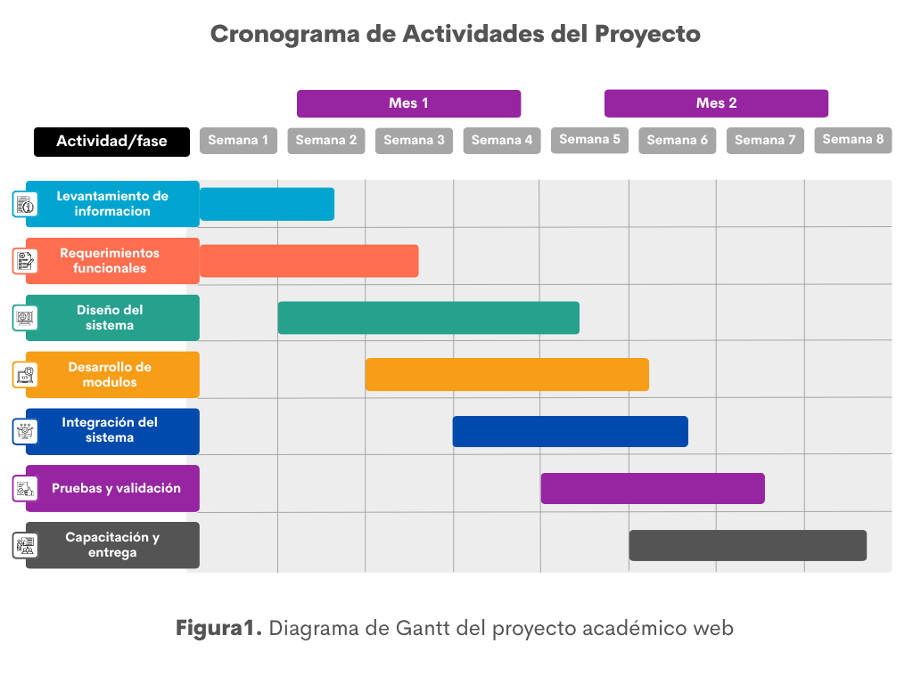

3.2 Evaluación técnica o funcional del proyecto
Tecnologías empleadas
- Frontend: HTML, CSS y JavaScript para la construcción de las interfaces.
- Backend: Spring Boot (Java) para la lógica del servidor, gestión de roles y conexión con la base de datos.
- Base de datos: MySQL, para la integración con Java en Spring Boot.
- Entorno de desarrollo: Visual Studio Code, IntelliJ IDEA.
- Herramientas de prueba: Postman para hacer las pruebas CRUD y los servicios REST.
Criterios de selección
- Compatibilidad con entornos educativos. Tecnologías muy utilizadas en proyectos académicos.
- Tiene la facilidad de mantenimiento, estructura modular que nos va a permitir futuras actualizaciones.
- Un manejo ordenado con escalabilidad. Spring Boot ofrece acceso por roles y manejo eficiente de sesiones con facilidad de integración y escalabilidad (Spring, 2023).
- MySQL nos permite integrar de manera eficiente los datos de estudiantes curso y notas, garantizando escalabilidad (Oracle, 2023).
Pruebas realizadas
- Pruebas unitarias: verificación de cada módulo (registro, consultar, listar)
- Pruebas de integración: validación de comunicación entre el frontend, backend y base de datos.
- Pruebas funcionales: realizamos una simulación de uso real por parte de docentes y administrativos.
- Pruebas de rendimiento: evaluación de tiempos de respuesta y carga de datos.
Resultados obtenidos
- El sistema respondió correctamente en todas las operaciones CRUD.
- Las interfaces fueron comprendidas y utilizadas con facilidad por los usuarios.
- Se logró una reducción significativa en errores de registro y consolidación de notas.
- La adopción inicial por parte de los docentes fue positiva, mostrando interés en su uso continuo.

3.3 Costo del Proyecto
Tabla 2
Costos directos del proyecto
Concepto | Cantidad | Costo unitario (S/.) | Costo total (S/.)
Laptop para el desarrollo | 1 | 2000 | 2000
Licencia de software | 1 | 200 | 200
Internet | 2 | 130 | 260
Material de oficina | - | 100 | 100
Diseño de sistema | - | - | 800
Desarrollo de código | - | - | 2000
Pruebas y validación | - | - | 500
Total |  |  | 5860
Nota. Los costos directos incluyen recursos materiales y horas de trabajo técnico en base a valores del mercado.

Tabla 3
Costos indirectos del proyecto
Concepto | Cantidad | Costo unitario (S/.) | Costo total (s/.)
Electricidad (2 meses) | 2 | 80 | 160
Mantenimiento de equipos | - | 150 | 150
Transporte ocasional y estadía | - | 200 | 200
Reuniones de coordinación | - | 100 | 100
Total |  |  | 610
Nota. Los costos indirectos corresponden a servicios y condiciones de soporte necesarias para la ejecución del proyecto.

3.4 Financiamiento
- Total, financiado por la Institución: S/ 6470.00

3.5 Continuidad y sostenibilidad del proyecto
Estrategias de continuidad
- Documentación técnica completa: Se elaboran manuales de usuario y guías de administración para facilitar el uso y mantenimiento
- Capacitación inicial: Los docentes y administrativos reciben formación básica para operar el sistema sin depender del desarrollador.
- Soporte escalonado: Se establece un plan de asistencia técnica en caso de errores o actualizaciones necesarias.
Estrategias de sostenibilidad
- Actualización tecnológica: El sistema se diseñó con tecnologías estándar (Spring Boot, MySQL, HTML/CSS/JS) que permiten futuras mejoras sin necesidad de reemplazar toda la infraestructura.
- Escalabilidad: La arquitectura modular facilita la incorporación de nuevos módulos (por ejemplo, gestión de asistencia o reportes)
- Bajo costo de mantenimiento: Al utilizar software libre y recursos propios, se minimizan los gastos recurrentes.
- Adaptación institucional: El sistema podrá integrarse en los procesos administrativos de la institución, asegurando su uso continuo

CONCLUSIONES
- Logramos identificar las principales limitaciones en los procesos tradicionales de registro y control que tiene la Institución, lo que permitió definir con claridad las necesidades y orientar el diseño del sistema hacia la solución de todas esas carencias.
- Logramos estructurar una plataforma web con criterios de escalabilidad y facilidad de uso, donde garantizamos que el sistema pueda crecer y adaptarse a las demandas futuras de la institución.
- Desarrollamos los módulos de estudiantes, administrador y docentes donde integramos una base de datos centralizada, donde aseguramos la consistencia en la información.
- Diseños interfaces amigables y funcionales para docentes, estudiantes y administrador, Facilitando el acceso rápido y claro en la información académica, cumpliendo con el objetivo de mejorar la experiencia de uso.
- Las pruebas técnicas y académicas confirmaron la confiablidad y precisión del sistema, demostrando que responde adecuadamente a los requerimientos institucionales y garantiza resultados consistentes.
- Realizamos actividades de capacitación que promovieron la adopción del sistema, logrando que los usuarios comprendan su funcionamiento y aprovechen sus beneficios en la gestión institucional.

BIBLIOGRAFIA
Spring. (2023). Spring Boot reference documentation. https://spring.io/projects/spring-boot
Oracle. (2023). MySQL documentation. https://dev.mysql.com/doc/

ANEXOS
Anexo 1: Diagrama de Arquitectura del Sistema Académico Web
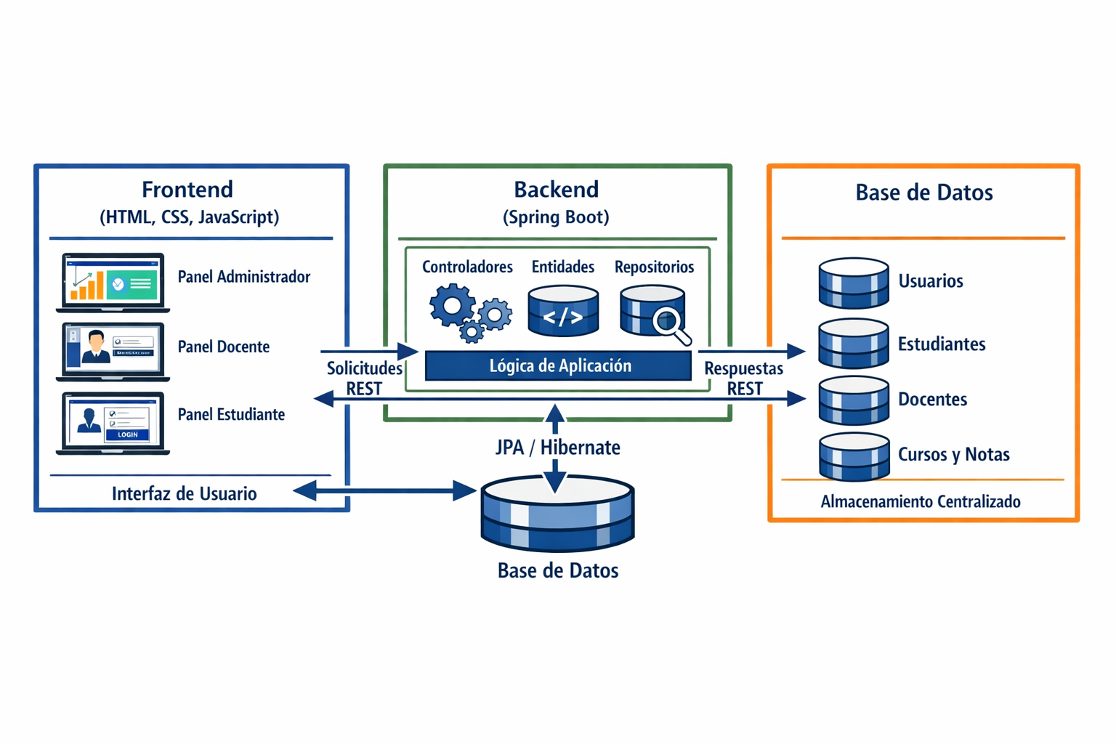Figura 2. Diagrama de arquitectura del sistema académico
Anexo 2. Capturas de Pantalla del Sistema
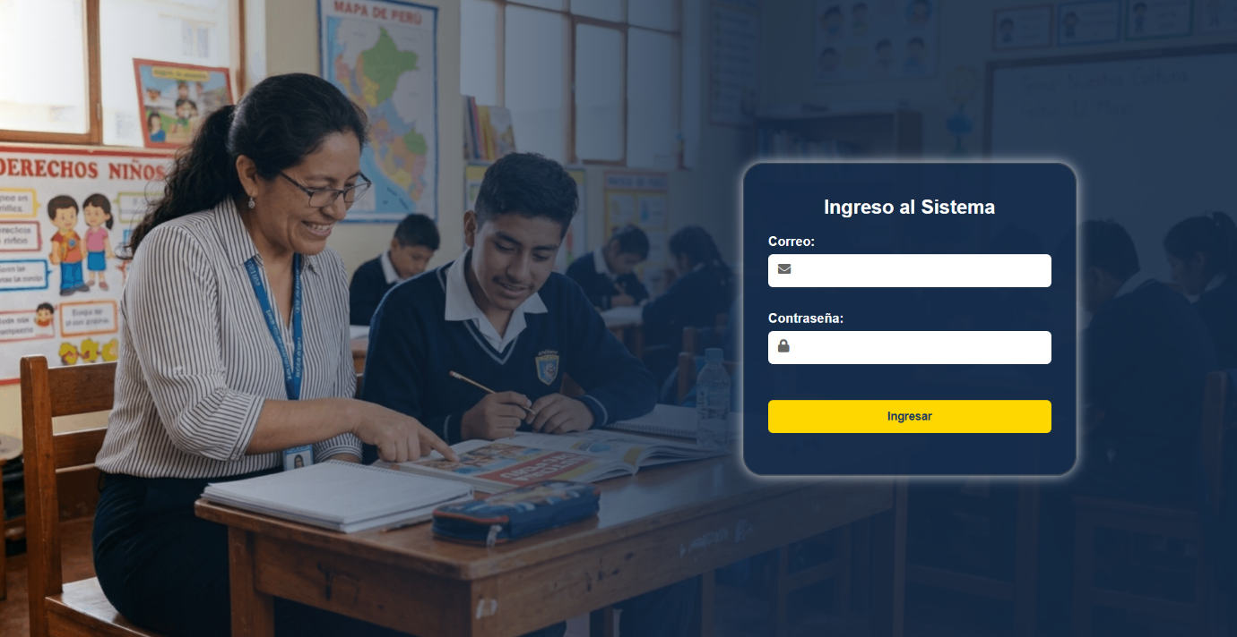
Figura 3. Pantalla del login del sistema académico
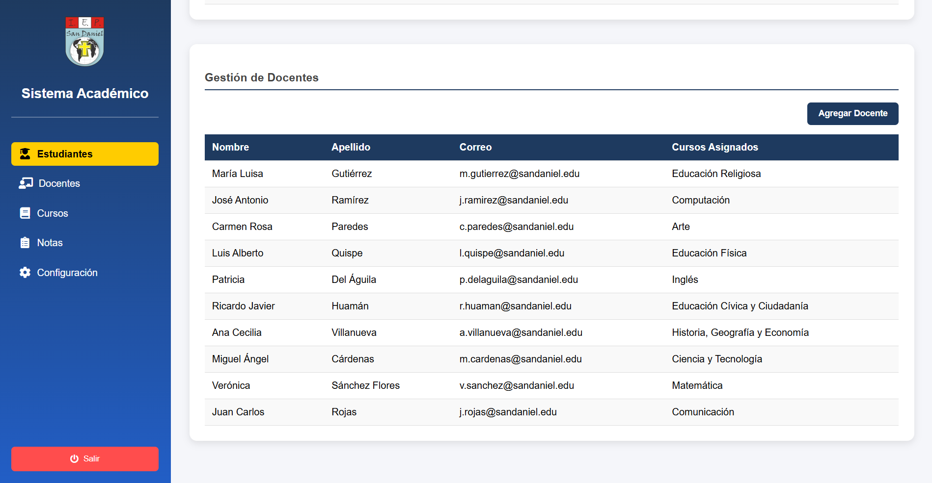
Figura 4. Panel administrador del sistema académico
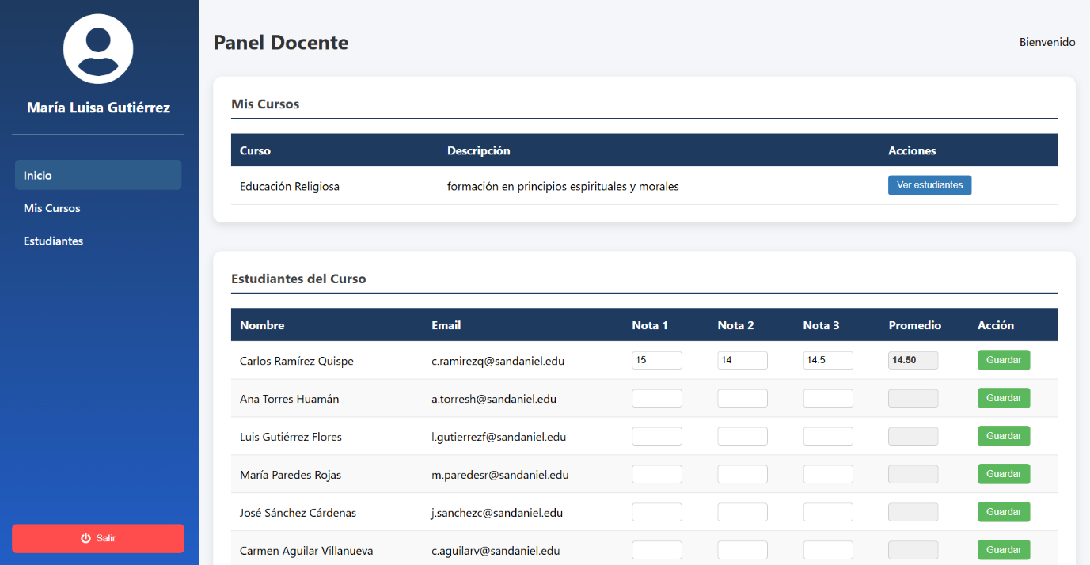
Figura 5. Panel docente del sistema académico
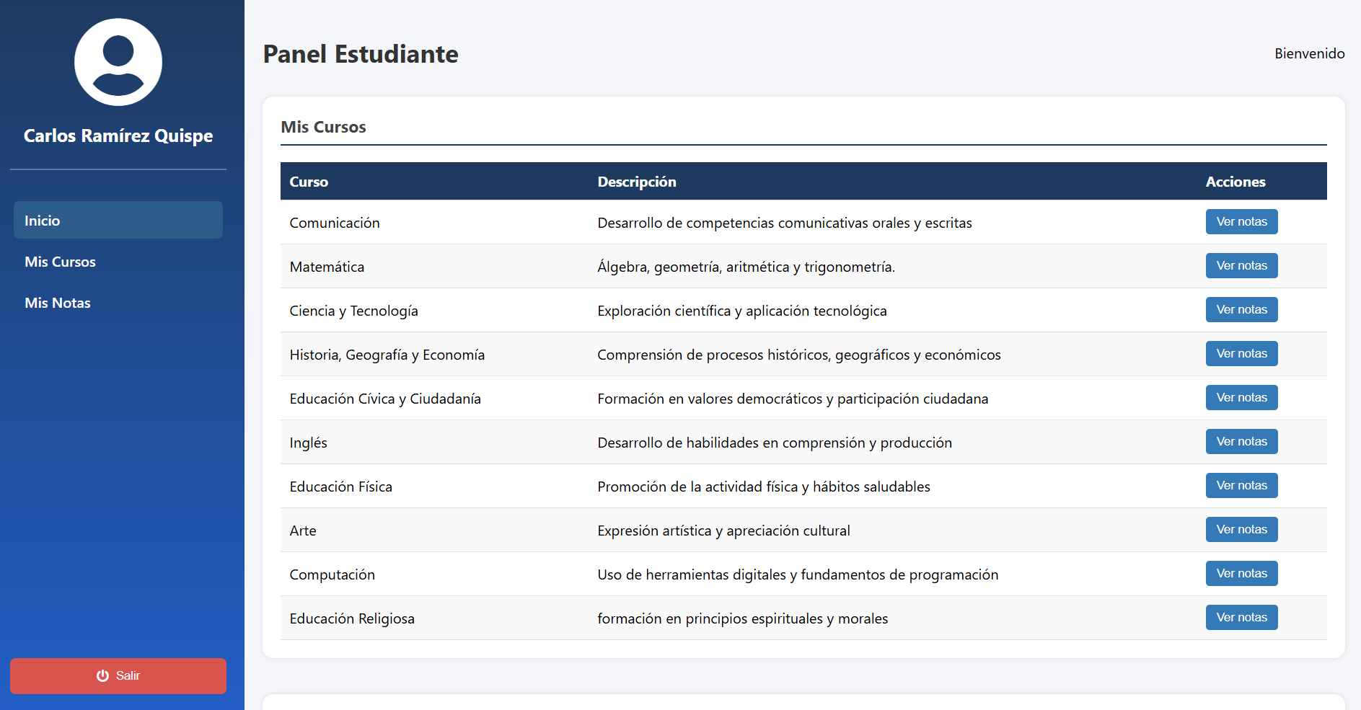
Figura 6. Panel estudiante del sistema académico
Anexo 3. Captura de la Base de Datos del registro de cada panel.
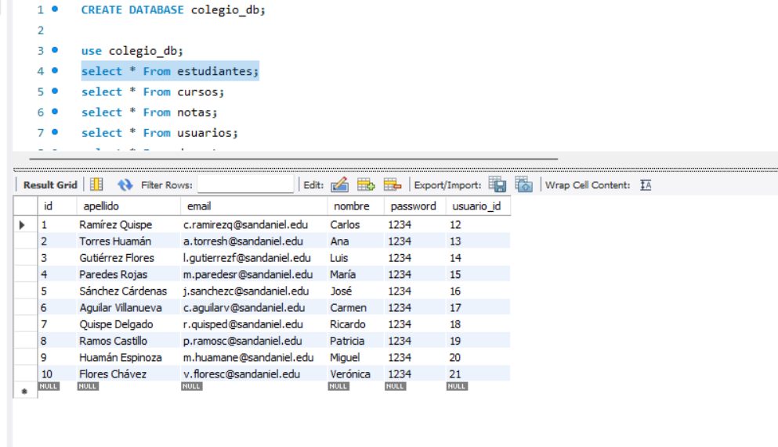
Figura 7. Registro de estudiantes en la base de datos

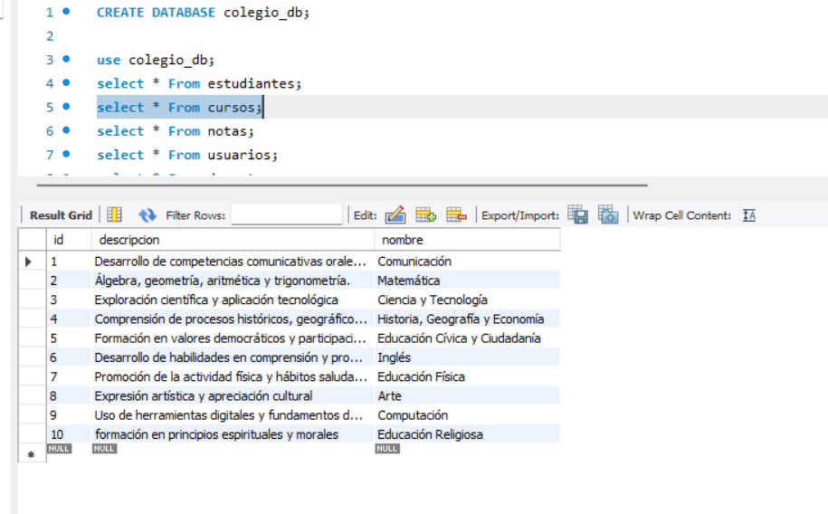
Figura 8. Registro de cursos en la base de datos
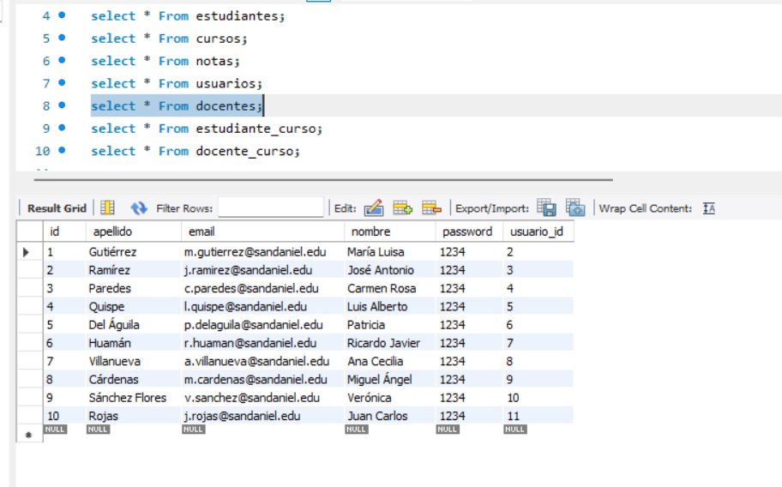
Figura 9. Registro de docentes en la base de datos

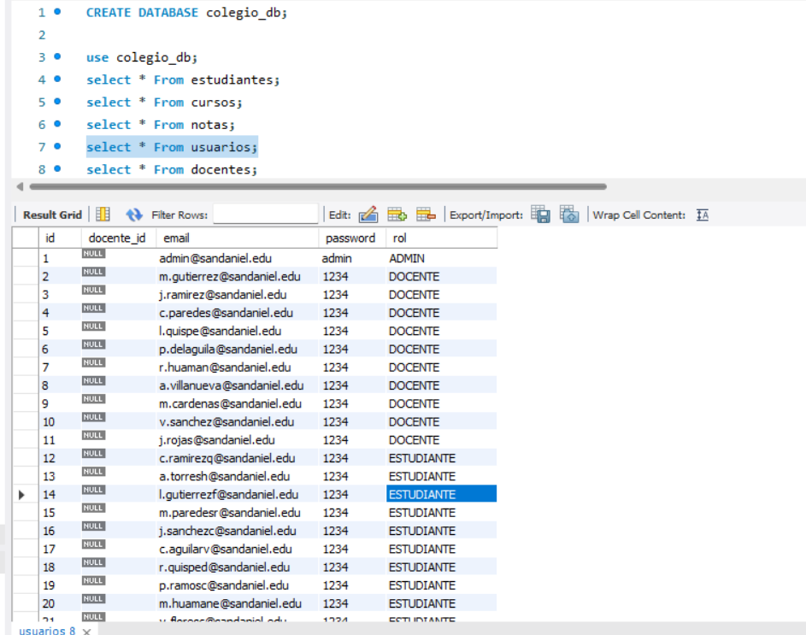
Figura 10. Registro de usuarios en la base datos

